Manual del Usuario SBR Deluxe 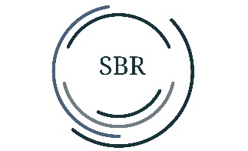

Esta lámpara de escritorio LED es ideal para el hogar, el trabajo, un taller u otras actividades.
Antes de utilizar la lámpara LED, por favor lea este manual.
1: Cómo usar:
Coloque la abrazadera de mesa al borde de su escritorio. Inserte el pasador del brazo en el agujero del soporte. Conecte el adaptador a la lámpara.
2: Encendido y apagado:
La lámpara se puede encender presionando una vez el botón de encendido. Presione 2 veces seguidas para apagar la lámpara.
3: Color de la luz:
Presione el interruptor de encendido.
Presione la 1ª vez: LED CCT es 3000k
Presione la 2ª vez: LED CCT es 4500k
Presione la 3ª vez: LED CCT es 6000k (luz del día)
Importante: haga una pausa de 3 segundos después de cada cambio de CCT.
4: Atenuación:
¿Quiere atenuar la luz? Entonces mantenga presionado el botón de encendido. La luz se volverá más brillante. Suelte el botón y mantenga presionado de nuevo para que la luz disminuya.
5: Importante para un uso seguro:
- Sólo para uso en interiores
- Temperatura ambiente de -5°C a 40°C
- Humedad +-95%
- Nunca desmonte la lámpara
Parámetros:
- Voltaje: 100-240V 50/60Hz
- Potencia: 24W (182 piezas de LED SMD)
6: Si el cable flexible externo de esta lámpara está dañado, solo debe ser reemplazado por el fabricante o una persona con calificaciones similares para evitar peligro.

Por último, ¡disfrute de esta hermosa lámpara de luz del día!

